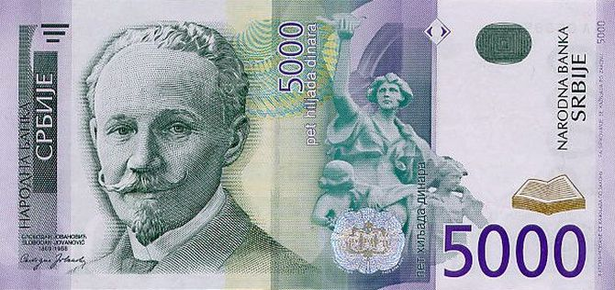
Слободан Јовановић - правник и историчар
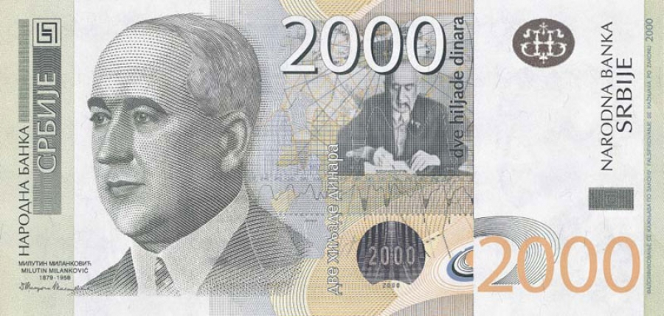
Милутин Миланковић – математичар. астроном и киматолог
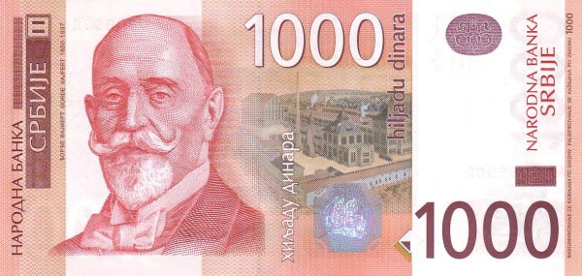
Ђорђе Вајферт - индустријалац и задужбинар
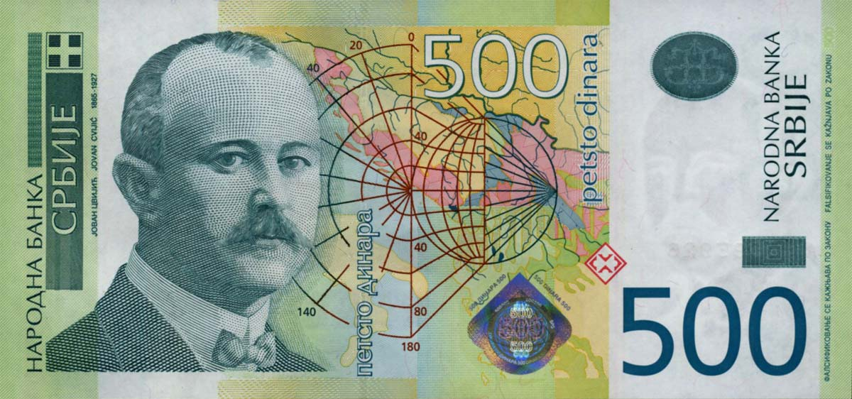
Јован Цвијић – научник, оснивач Српског географског друштва
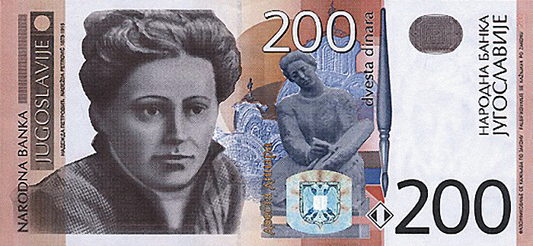
Надежда Петровић – сликарка
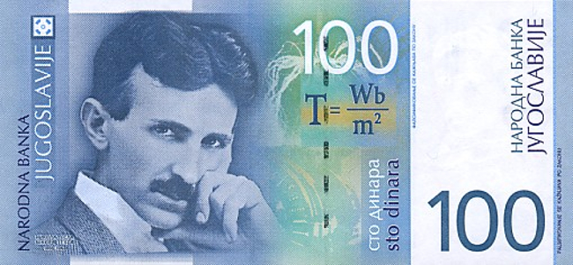
Никола Тесла – научник и проналазач

